KEEPLY

Campo | Información
Alumno: | Álvaro Ortega Benítez
Centro: | I.E.S. Alixar
Ciclo Formativo de Grado Superior: | Desarrollo de Aplicaciones Web
Grupo: | DAW2 tarde
Módulo Profesional: | Proyecto Intermodular
Curso académico: | 2025 / 2026
Tutor/a: | Antonio Navarro Cuesta
Subdominio de despliegue: | RELLENAR CUANDO SE TENGA
Repositorio GitHub: | https://github.com/aortben/Proyecto_Intermodular_Keeply.git
ÍNDICE

IDEA DEL PROYECTO 1
MATRIZ DE IDEAS 1
LISTA INICIAL DE REQUISITOS 2
Requisitos funcionales 2
Requisitos no funcionales 2
PRESUPUESTO ECONOMICO INICIAL 3
MODELO LÓGICO 3
Explicación 3
PROTOTIPO 4
Página de inicio: 4
Biblioteca general: 5
Biblioteca concreta: 6
Objeto: 6
Menús desplegables: 7

IDEA DEL PROYECTO
Este proyecto tiene como objetivo desarrollar una plataforma web que permita a los usuarios crear un espacio personal en el que puedan almacenar, organizar y compartir contenidos multimedia que consumen a lo largo del tiempo.
La aplicación permitirá a cada usuario registrarse y gestionar un perfil personal, en el que podrá guardar obras de diferentes categorías como videojuegos, películas, series, anime, manga, cómics y libros. Cada obra podrá acompañarse de notas personales, imágenes y una valoración subjetiva otorgada por el propio usuario.
Además de servir como memorial personal, la plataforma incluirá funciones sociales, como la posibilidad de compartir el perfil con otros usuarios y un buscador global que permitirá descubrir qué personas han registrado una obra concreta, ofreciendo así un espacio de descubrimiento y conexión entre personas con gustos similares.

MATRIZ DE IDEAS

Problema | Solución propuesta | Impacto esperado
Las personas consumen gran cantidad de contenido multimedia pero no tienen un lugar centralizado para almacenarlo o recordar sus impresiones. | Crear un memorial personal donde cada usuario puede registrar obras y añadir notas personales. | Organización personal, acceso sencillo y recuerdo de contenidos.
Dificultad para descubrir personas con gustos similares. | Implementar un buscador que permita ver qué otros usuarios han registrado la misma obra. | Creación de comunidad, intercambio de opiniones y afinidades.
Pérdida de detalles personales (Momentos especiales, sensaciones). | Permitir añadir imágenes y anotaciones personalizadas por obra. | Experiencia más rica y significativa para el usuario.
Falta de plataformas que combinen varios tipos de medios. | Unificar todos los formatos en una misma aplicación. | Mayor comodidad y personalización.

LISTA INICIAL DE REQUISITOS

Requisitos funcionales

- El sistema permitirá el registro y autenticación de usuarios.
- El usuario podrá crear y editar su perfil personal.
- El usuario podrá añadir obras multimedia a su perfil.
- El usuario podrá clasificar las obras por tipo (serie, película, juego, etc.).
- El usuario podrá puntuar y escribir notas personales sobre cada obra.
- El usuario podrá añadir imágenes relacionadas a cada obra.
- El usuario podrá buscar obras y visualizar qué otros usuarios las tienen en su perfil.
- El usuario podrá compartir su perfil públicamente.

Requisitos no funcionales

- El sistema debe ser accesible desde navegadores modernos.
- La interfaz será responsiva y usable en dispositivos móviles y escritorio.
- La autenticación se realizará de forma segura mediante tokens (JWT).
- Los datos serán almacenados de forma persistente en una base de datos relacional.
- La plataforma estará diseñada para permitir futuras ampliaciones funcionales.
- Se garantizará la privacidad y seguridad de los datos de usuario.

PRESUPUESTO ECONOMICO INICIAL

Concepto | Descripción | Coste estimado (€)
Hosting y dominio | 1 año de servidor básico. | 10-20€
Herramientas de desarrollo | Figma, VS Code, GitHub. | 0 €
TOTAL ESTIMADO |  | ≈ 15€

MODELO LÓGICO

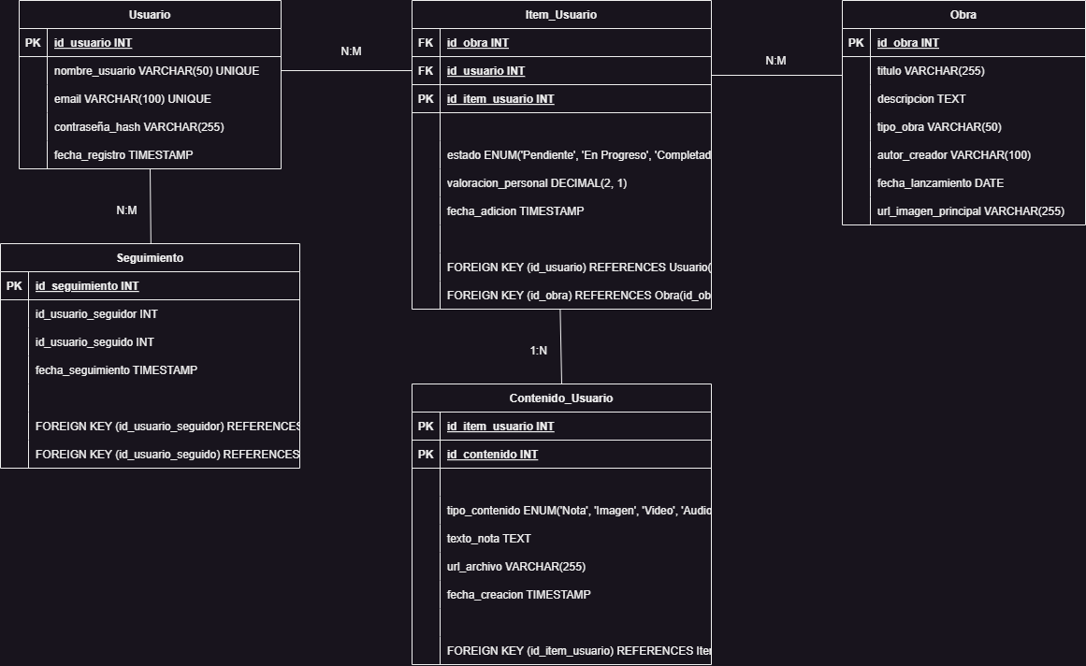

Explicación

1. Entidades Fundamentales
- Usuario
  - Atributos Clave: id_usuario (PK), nombre_usuario, email, contraseña_hash.
  - Descripción: Almacena los perfiles de los usuarios y datos de acceso.

- Obra
  - Atributos Clave: id_obra (PK), titulo, descripcion, tipo_obra, autor_creador.
  - Descripción: Catálogo Maestro. Almacena la plantilla de cualquier medio (flexible).
- Item_Usuario
  - Atributos Clave: id_item_usuario (PK), id_usuario (FK), id_obra (FK), estado, valoracion_personal.
  - Descripción: Relación M:N Resuelta. El registro específico de una obra en la biblioteca de un usuario, con su estado y valoración.
- Contenido_Usuario
  - Atributos Clave: id_contenido (PK), id_item_usuario (FK), tipo_contenido, texto_nota, url_archivo.
- Descripción: Contenido personalizado añadido por el usuario al Item_Usuario (notas, fotos, música).
- Seguimiento
  - Atributos Clave: id_seguimiento (PK), id_usuario_seguidor (FK), id_usuario_seguido (FK).
  - Descripción: Relación Muchos a Muchos para el seguimiento social entre usuarios.
2. Relaciones clave y cardinalidad
Biblioteca Personal Usuario <-> Obra relación: Muchos a Muchos (M:N) Resuelta por Item_Usuario.
Seguimiento Usuario <-> Usuario relación: Muchos a Muchos (M:N) Resuelta por Seguimiento.
Detalle Personal Item_Usuario <-> Contenido_Usuario relación: Uno a Muchos (1:N) Resuelta por id_item_usuario en la tabla Contenido_Usuario.

PROTOTIPO

Página de inicio:
La página de inicio esta compuesta por un navbar semitransparente con las diferentes opciones disponibles: inicio de sesión, búsqueda de comunidad…etc además de un botón para acceder a la biblioteca personal. Además del icono de la página.
En cuanto a diseño en el centro de la página se encuentra el nombre de la misma junto con un eslogan, el fondo son diferentes películas, series, comics etc… En diferentes alturas y con diferentes grados de trasparencia dando una ilusión de profundidad. El objetivo es dar la ilusión de un espacio repleto de diferentes archivos multimedia.

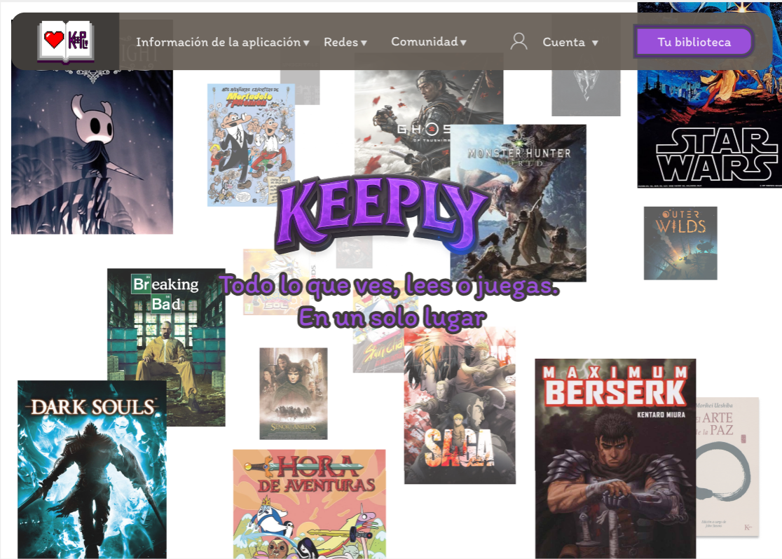

Biblioteca general:
Al logearte o buscar la biblioteca de otra persona accederás a la segunda página de la aplicación, donde se muestra el dueño de la biblioteca y las opciones predefinidas por el usuario para navegar. (Finalmente se eligió que el usuario pueda elegir que publicar para no limitar solo a obras multimedia si no a cualquier tipo de información que el usuario quiera almacenar).
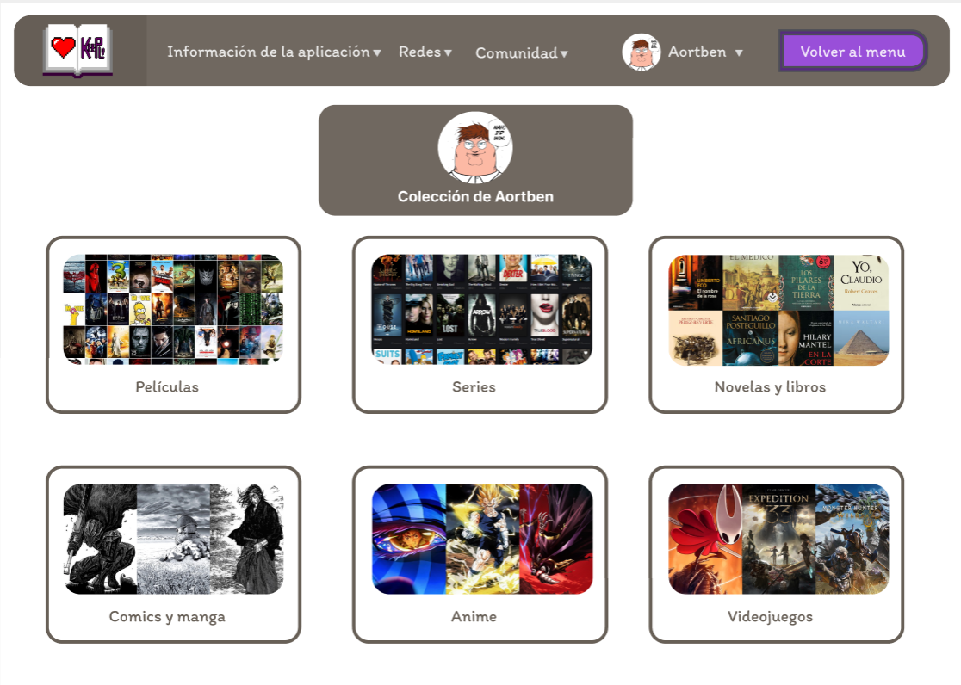

Biblioteca concreta:
Al entrar dentro de un archivo de la biblioteca se abrirá mostrando todos los archivos que contiene, en esta página se incluye un buscador para buscar diferentes títulos.
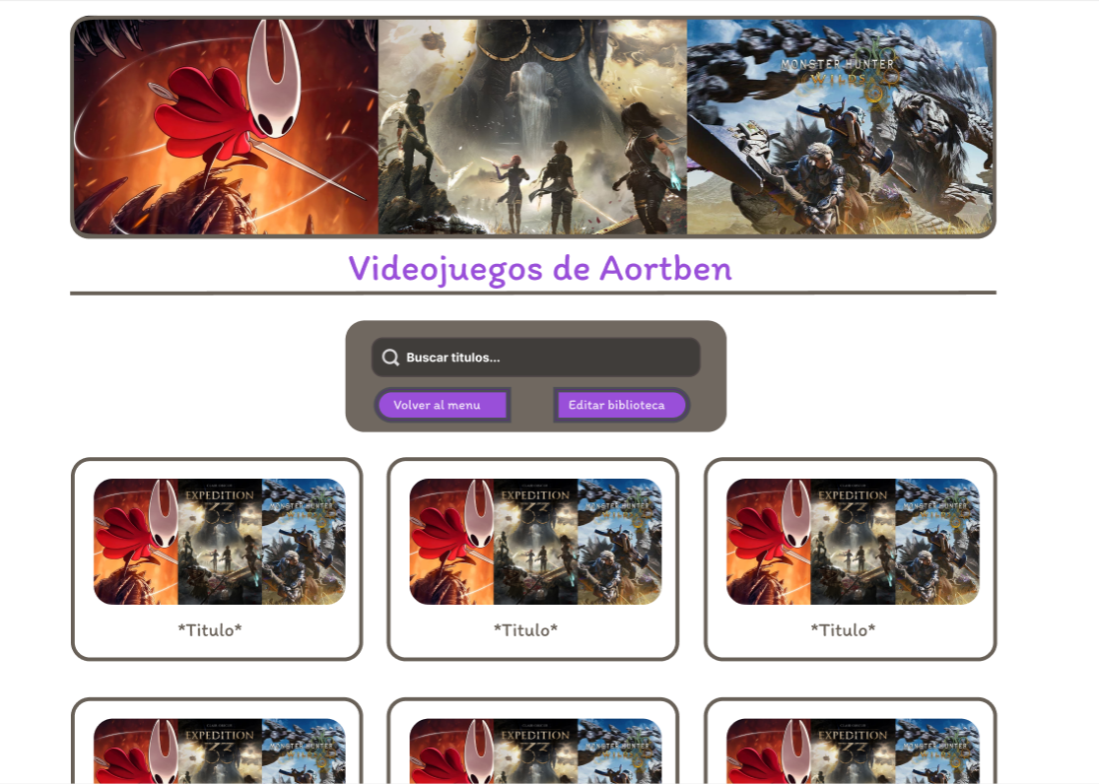

Objeto:
Parecida a la página anterior, incluye 3 botones para navegar entre los diferentes tipos de información que se pueden agregar, además de un botón para editar la biblioteca permitiendo añadir, mover o eliminar elementos.
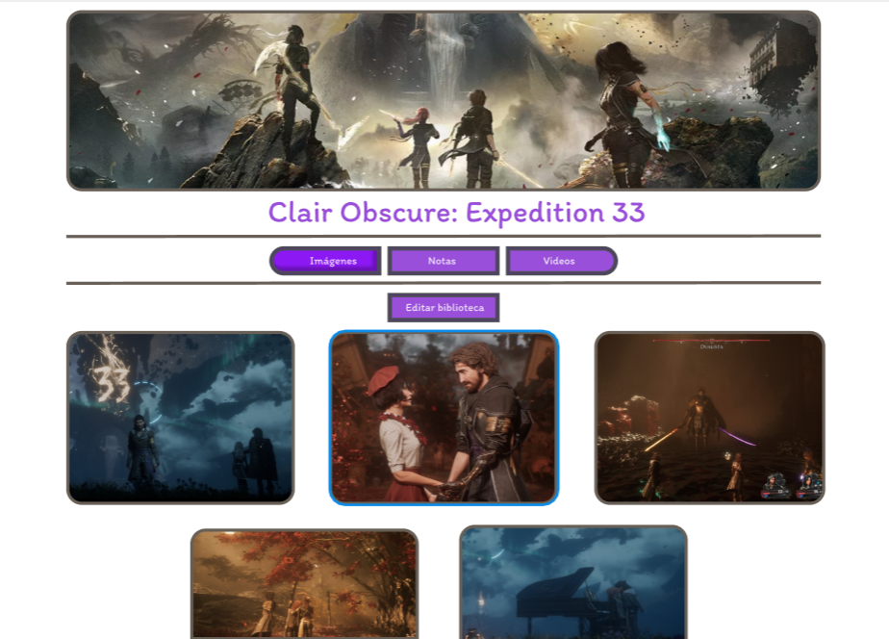

Menús desplegables:
El menu de login, búsqueda, información etc… Serán en estilo desplegables, así el usuario evita pantallas de cargar al ser desplazado a nuevas páginas.
